24.5.2022

TZ – Péče o barvené vlasy v létě

Léto všichni milujeme. Ale našim vlasům, obzvlášť pokud jsou barvené nebo odbarvené, dá tohle období občas zabrat. Slunce, mořská a chlorovaná voda, klimatizace a vítr – to vše vlasy v létě namáhá a odčerpává z nich potřebné živiny, vlhkost a sílu. Mohou pak být křehké, suché a lámavé.
Odborníci ze salónu Klier pro vás připravili několik tipů na letní péči o barvené vlasy, aby toto období zvládly vlasy bez úhony a zůstaly zdravé a krásné.

- Při častém pobytu na slunci používejte speciální přípravky s UV filtry. Vytvoříte tak vlasům ochranný štít, který k nim nepropustí ultrafialové záření.
- Po koupání ve slané vodě si vlasy vždy umyjte, aby v nich nezůstala žádná sůl. Barvené a odbarvené vlasy reagují na slanou vodu ještě citlivěji.
- Po každém umytí použijte kondicionér na vlasy. To platí v létě obzvlášť! Kondicionér dodá vlasům výživu, hydrataci, lesk a zacelí vlasovou strukturu.
- Nechoďte spát s mokrými vlasy. Nedělá to dobře vlasům ani vlasové pokožce. Vlasy se mohou polámat a zapařit.
- Pokud chcete nechat vlasy přirozeně uschnout, prosušte je fénem alespoň u kořínků.
- Na barvené nebo odbarvené vlasy používejte produkty na barvené vlasy. Barva se sluníčkem totiž často „vyšisuje“ a tyto produkty barvu chrání.
- Červené, měděné a fialové odstíny se vymývají dříve přes celý rok, nyní díky sluníčku o to více. Zkuste s vaší kadeřnicí probrat, zda by nebyla vhodná např. melírovací technika balayage nebo technika ombré, kde jsou konce vlasů ponechány světlejší a časté barvení tak není tolik potřeba.
- Vhodná řada pro letní péči o vlasy je např. Kérastase Chroma Absolu. Najdete zde masky, šampony, kondicionéry i séra.

Zastavte se do kteréhokoli z kadeřnictví Klier na nezávaznou konzultaci zdarma – a to 7 dní v týdnu a bez objednání! Zdravé vlasy totiž nepočkají. Klier nabízí dokonalou péči o vlasy, moderní kadeřnické služby vyškolených odborníků, profesionální produkty k péči o vlasy a dobré ceny.
Více informací a vaše nejbližší kadeřnictví najdete na www.klier.cz.

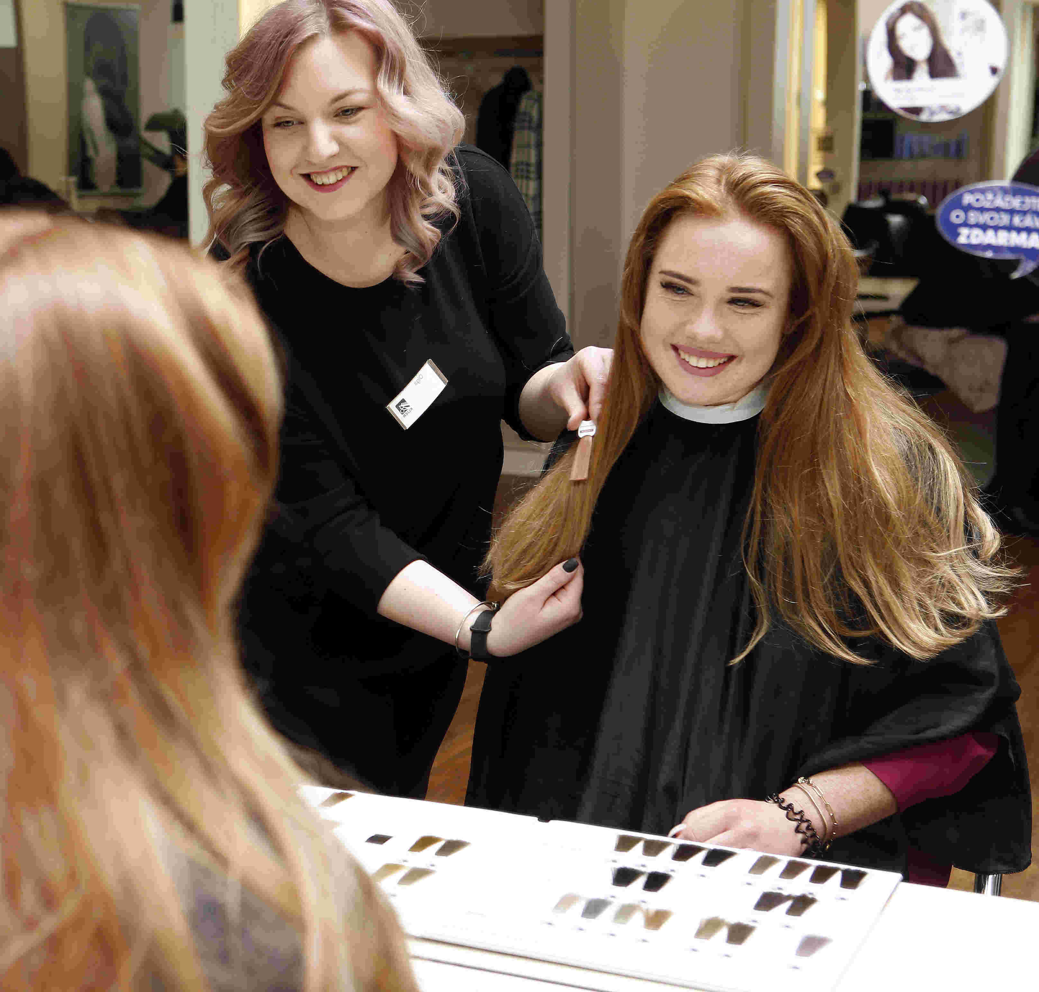

Kontakty:

Kadeřnictví KLIER Mediální servis:
www.klier.cz cammino…
www.instagram.com/kadernictvi_klier_cz Dagmar Kutilová
www.facebook.com/klierkadernictvicr e-mail: kutilova@cammino.cz
tel.: +420 606 687 506
www.cammino.cz

